**Федоренко А. Ю**

**Итоговая контрольная работа**

**1. Использование команды cat в Linux**

- Создать два текстовых файла: "Pets"(Домашние животные) и "Pack

animals"(вьючные животные), используя команду `cat` в терминале

Linux. В первом файле перечислить собак, кошек и хомяков. Во втором —

лошадей, верблюдов и ослов.

cat > Pets.txt

cat > Packanimals.txt

- Объединить содержимое этих двух файлов в один и просмотреть его

содержимое.

cat Pets.txt Packanimals.txt > result.txt

cat result.txt

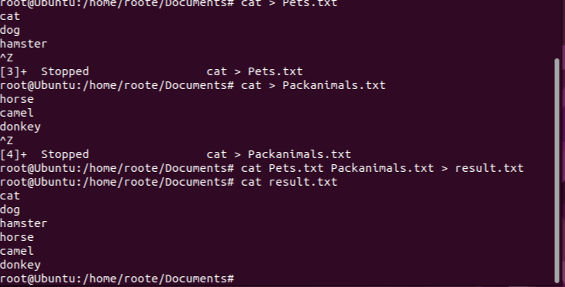

- Переименовать получившийся файл в "Human Friends".

mv result.txt HumanFriends.txt

Конечный вывод после команды “ls” :

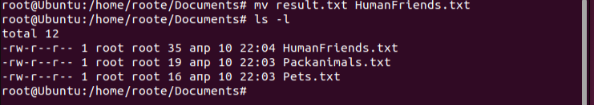

**2. Работа с директориями в Linux**

- Создать новую директорию и переместить туда файл "Human Friends".

mkdir Zoo

mv HumanFriends.txt Zoo/

cd Zoo/

ls –l

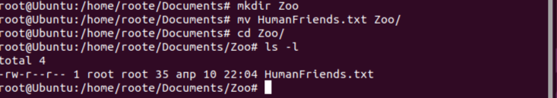

**3. Работа с MySQL в Linux. “Установить MySQL на вашу вычислительную**

**машину ”**

apt update

apt upgrade

apt install ufw

ufw app list

ufw allow OpenSSH

ufw enable

ufw status

wget https://dev.mysql.com/get/mysql-apt-config_0.8.29-

1_all.deb

dpkg -i mysql-apt-config_0.8.12-1_all.deb

apt update

apt-key adv --keyserver keyserver.ubuntu.com --recvkeys B7B3B788A8D3785C

apt update

apt upgrade

apt install mysql-server

mysqladmin -u root version

- Подключить дополнительный репозиторий MySQL и установить один

из пакетов из этого репозитория.

add-apt-repository 'deb

http://repo.mysql.com/apt/ubuntu/ bionic mysql-8.0'

apt update

apt install mysql-client-8.0

**4. Управление deb-пакетами**

- Установить и затем удалить deb-пакет, используя команду `dpkg`.

wget

http://archive.ubuntu.com/ubuntu/pool/universe/c/cowsay/cows

ay_3.03+dfsg2-4_all.deb

ls -l *.deb

dpkg -i cowsay_3.03+dfsg2-4_all.deb

dpkg -l cowsay

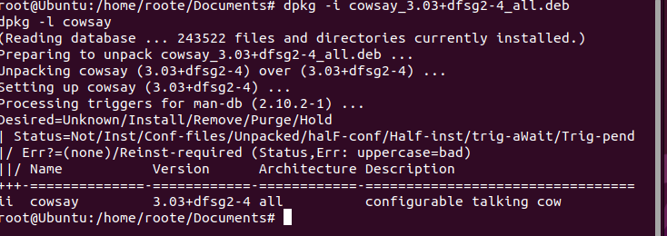

dpkg -r cowsay

dpkg -l cowsay

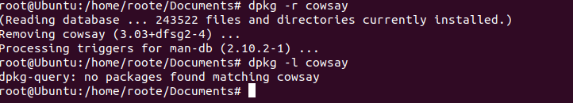

5. История команд в терминале Ubuntu

- Сохранить и выложить историю ваших терминальных команд в Ubuntu.

В формате: Файла с ФИО, датой сдачи, номером группы(или потока)

1 cat > Pets.txt

2 cat > Packanimals.txt

3 cat Pets.txt PackAnimals.txt > result.txt

4 cat result.txt

5 mv result.txt HumanFriends.txt

6 ls -l

7 mkdir Zoo

8 mv HumanFriends.txt Zoo/

9 cd Zoo/

10 ls -l

11 sudo apt update

12 sudo apt upgrade

13 sudo apt install ufw

14 sudo ufw app list

15 ufw allow OpenSSH

16 ufw enable

17 ufw status

18 wget https://dev.mysql.com/get/mysql-aptconfig_0.8.29-1_all.deb

19 dpkg -i mysql-apt-config_0.8.12-1_all.deb

20 apt update

21 apt-key adv --keyserver keyserver.ubuntu.com --

recv-keys B7B3B788A8D3785C

22 apt update

23 apt upgrade

24 apt install mysql-server

25 mysqladmin -u root version

26 add-apt-repository 'deb

http://repo.mysql.com/apt/ubuntu/ bionic mysql-8.0'

27 apt update

28 apt install mysql-client-8.0

29 wget

http://archive.ubuntu.com/ubuntu/pool/universe/c/cowsay/cows

ay_3.03+dfsg2-4_all.deb

30 ls -l *.deb

31 dpkg -i cowsay_3.03+dfsg2-4_all.deb

32 dpkg -l cowsay

33 dpkg -r cowsay

34 dpkg -l cowsay

35 history